Braas Sattelfirst(K) Weinrot Firstanfang glatte Scheibe Karstädt
BMI Deutschland BRAAS

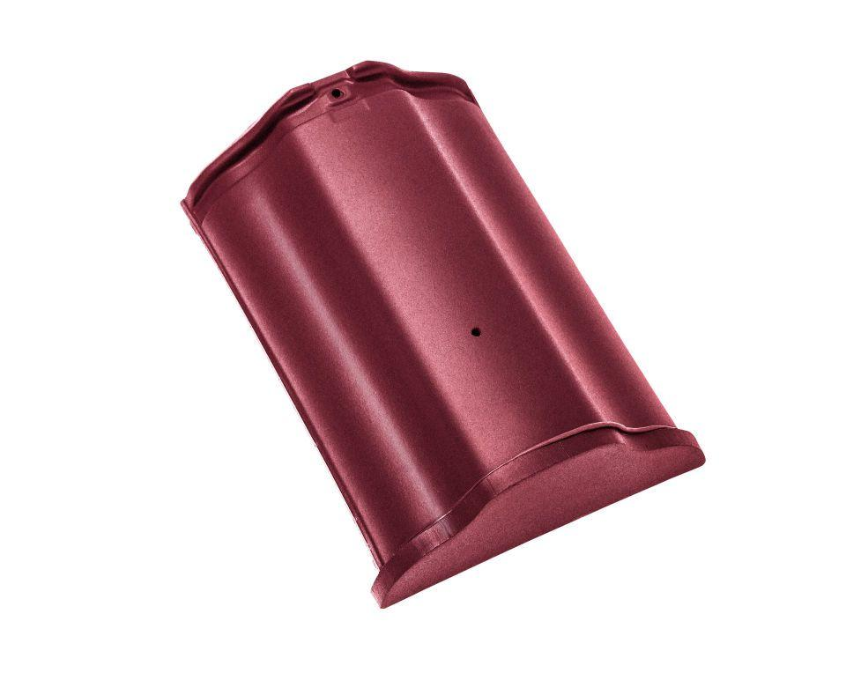Eigenschaften
GTIN:
4019503150965
HAN:
07504854
Art Formziegel
First-Ziegel
Farbton
rot
Format
Ganzer Ziegel
Oberfläche
glasiert
Breite (mm)
265,00
Länge (mm)
345,00
Farbtonbezeichnung Hersteller
Weinrot

